- Roni diperbolehkan ibunya untuk mengambil 1 permen dari sebuah kantong. Dia tidak dapat melihat warna permen tersebut.banyaknya permen dengan masing-masing warna dalam kantong tersebut ditunjukan dalam grafik berikut

Berapa peluang roni mengambil sebuah permen warna merah ?
  - 10%
  - 20%
  - 25%
  - 50%
- Di dalam kelereng terdapat 8 buah bola yang bernomor 1, 2, 3, 4, 5, 6, 7, 8. Jika diambil secara acak 2 bola sekaligus dari kaleng tersebut, peluang yang terambil kedua bola tersebut bernomor genap adalah …
- $\frac{1}{7}$
- $\frac{3}{14}$
- $\frac{1}{4}$
- $\frac{2}{7}$
- Terdapat 5 buah bola yang diberi nomor 1,2,3,4 dan 5. Jika diambil 2 buah bola sekaligus, maka peluang terambil kedua bola bernomor ganjil adalah…..
- $\frac{1}{3}$
- $\frac{3}{5}$
- $\frac{1}{6}$
- $\frac{3}{10}$
- Bima ingin menulis bilangan yang terdiri dari dua angka yaitu, 1,2,3,5,8,9. Jika tidak ada angka yang sama, banyak bilangan dengan nilai berbeda yang bisa di tulis seluruhnya adalah....
- 20
- 24
- 30
- 36
- Pada pelemparan dua dadu, peluang muncul mata dadu berjumlah 5 atau 7 adalah...
- 0,14
- 0,16
- 0,17
- 0,28
- Sebuah dadu dan mata uang logam ditos bersama-sama. Peluang munculnya mata uang logam muncul gambar dan dadu lebih dari 4 adalah ....
- $\frac{1}{3}$
- $\frac{1}{5}$
- $\frac{1}{4}$
- $\frac{1}{3}$
- Dari seperangkat kartu bridge, diambil sebuah kartu secara acak. Peluang yang terambil kartu As adalah ....
- $\frac{1}{13}$
- $\frac{2}{13}$
- $\frac{4}{13}$
- $\frac{6}{13}$
- Sebuah dadu ditos sebanyak 60 kali. Frekuensi harapan munculnya angka kurang dari 3 adalah ....
- 15 kali
- 20 kali
- 30 kali
- 35 kali
- Sebuah bola diambil dari sebuah kantong yang berisi 4 bola berwarna putih, 6 bola berwarna hijau, dan 5 bola berwarna merah. Peluang terambilnya bola berwarna merah adalah...
  - 1/5
  - 4/15
  - 1/3
  - 3/5
- Tiga keping uang logam dilempar bersama-sama. Peluang muncul ketiganya gambar adalah...
- Sebuah dadu dilambungkan satu kali. Peluang munculnya mata dadu kurang dari 4 adalah...
- Seorang ibu dan anaknya bermain tebak warna dengan cara mengambil bola dari sebuah kotak A dan memasukkannya kembali ke kotak B. Kotak A beirisi 5 bola merah, 7 bola kuning dan 3 bola biru, sedangkan kotak B berisi 3 bola merah, 5 bola kuning dan 3 bola biru. Aturan permainannya adalah pada pengambilan pertama ibu akan mengambil bola dari kotak a dan memasukkanya ke kotak B, dilanjutkan dengan pada pengambilan kedua si anak akan mengambil satu bola dari kotak B dan memasukkanya ke kotak A. Peluang kejadian terambilnya bola warnanya sama pada setiap pengambilan bola adalah...
- Sebuah keluarga ingin mempunyai 4 orang anak. Peluang bahwa keluarga tersebut memiliki paling banyak 2 orang anak laki-laki adalah...
- Babak perempat final Liga Champion 2021 diikuti oleh 8 tim A,B,C,D,E,F,G, dan H yang berlaga dan ditentukan dengan hasil undian sebagai berikut.
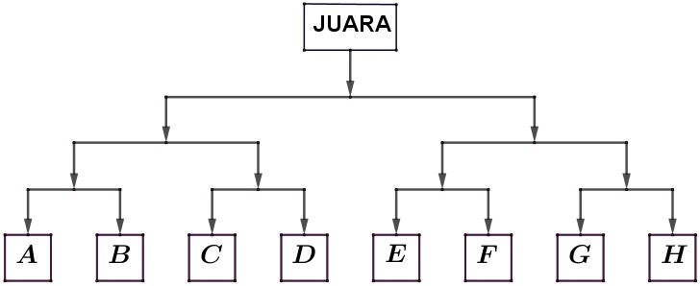
Setiap tim memiliki peluang 1/2 untuk melaju ke babak selanjutnya. Peluang B bertemu F di babak final dan F menjadi juara adalah...
- Seorang siswa mempunyai tiga buah celana berwarna biru, hitam dan abu-abu, tiga buah kemeja berwarna putih, hijau dan kuning serta dua pasang sepatu berwarna hitam dan coklat. Banyak kombinasi pakain dan sepatu yang bisa digunakan siswa tersebut adalah .. kombinasi.
- 12
- 15
- 18
- 24
- Dalam sebuah peti terdapat 7 bola kuning bernomor 1−7, dan 5 bola merah bernomor a−e. Jika seseorang mengambil sebuah bola dari dalam peti secara acak, peluang terambilnya bola kuning bernomor ganjil atau bola merah dengan huruf vokal adalah...
- Sebuah kantong berisi 5 kelereng merah, 6 kelereng kuning, dan 9 kelereng hijau. Sebuah kelereng diambil dari kantong tersebut. Peluang terambil kelereng kuning adalah ...
- Dalam rangka memperingati Hari Kemerdekaan RI yang ke-80, sekolah mengadakan undian doorprize bagi seluruh murid. Panitia menyiapkan sebuah kotak berisi kartu yang diberi nomor 1 sampai dengan 30.
Aturan pengambilan udian: "setiap peserta hanya boleh mengambil satu kartu, dan yang mendapatkan kartu bernomor kelipatan 3 atau bilangan prima" akan mendapat hadiah doorprize.
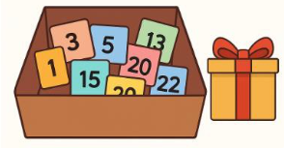
Berapakah peluang seorang murid akan mendapatkan doorprize?
- Sebuah survei mengambil secara acak 60 murid sebagai sampelnya. Pertayaan yang diberikan adalah "apakah mereka membawa bekal ke sekolah?". Hasilnya, 36 siswa menjawab "Ya" sedang lainnya "Tidak". Jika survei dilakukan lagi pada 50 murid lainnya dan diperkirakan hasil survey sama proporsinya dengan survey sebelumnya, frekuensi relatif murid yang membawa bekal dari seluruh siswa yang disurvei adalah....
  - 0,59
  - 0,60
  - 0,61
  - 0,62
- Tiga buah dadu biasa dilempar sekaligus sebanyak satu kali. Peluang salah satu mata dadu sama dengan jumlah dua mata dadu lainnya adalah …

